**无人机监控模块使用说明书**

**产品型号 DM100**

**产品概述**

DM100是一款针对无人机云系统对无人机位置监控而研发的设备，可通过移动网络实现无人机位置传至云端。在无网络信号或网络信号较差地方飞行时，云端可通过短信息来获取当前位置信息。本产品适用于辅助寻找丢失的无人机。

**产品外观**

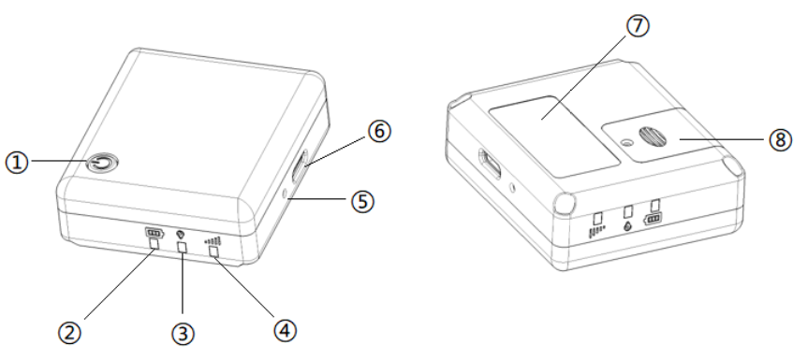

**注释**

1. 电源键
2. 电源指示灯
3. 定位指示灯
4. 联网指示灯
5. 复位键孔
6. Type-C充电口
7. 二维码标签
8. SIM卡仓

**指示灯状态说明**

* 电源指示灯

电量充足时放电，指示灯绿灯常亮。

电量不足时放电，指示灯红灯常亮。

充电时，指示灯绿灯闪烁。

充满时，指示灯绿灯常亮。

* 定位指示灯

定位成功，指示灯常亮。

定位不成功，指示灯不亮。

成功向云端发出定位信息，指示灯闪烁5次。

* 联网指示灯

入网注册时，指示灯绿灯慢闪。

注册成功时，指示灯绿灯快闪。

**配件清单**

* 说明书 1份
* 无人机监控模块 1台
* SIM卡 1张

**主要技术指标**

* 重量：约为30g
* 尺寸：50mm x 43mm x 17mm
* 定位方式：GPS/BeiDou

**无人机监控模块的安装及使用**

**安装方式**

* 必须正面朝上放置（如下图所示）
* 表面无遮挡无覆盖

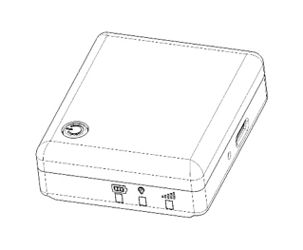

**操作说明**

1. 云端操作：请用微信扫描二维码。
2. 开机联网：长按电源键大于1秒，电源指示灯变为蓝色，10秒左右电源指示灯由蓝色变为绿色常亮（红色说明电量低），同时联网指示灯开始慢闪。当设备定位成功，定位指示灯常亮（不成功则不亮）。若设备向云端成功发出定位信息，则定位指示灯变为连续闪烁5次。此时设备已完成开机联网并可以正常使用。
3. 工作状态：本设备有3种工作状态

* 设备开机工作后，2小时内每60秒会向云端发送一次定位信息。
* 设备开机工作后，大于2小时小于7小时，每工作2分钟会睡眠10分钟。（工作时设备每10秒会向云端发送一次定位信息。睡眠状态时所有指示灯会熄灭。）
* 设备开机工作后，大于7小时，每工作2分钟睡眠1小时。 （工作时设备每10秒会向云端发送一次定位信息。睡眠状态时所有指示灯会熄灭。）

1. 睡眠唤醒：睡眠模式中，当短按电源键（1秒左右），电源指示灯蓝灯闪烁一次，立刻变为绿灯（或红灯）常亮，此时设备被唤醒。之后现象与“开机联网”相同。当设备工作满2分钟时会再次进入睡眠状态（所有指示灯熄灭）。
2. 充电：本设备支持Type-C接口，5V/1A充电器，充满电时电源指示灯为绿色常亮，充电时长约为2.5h。
3. 关机：长按电源键大于1秒或用细针轻触复位键完成关机操作。

**注意事项**

* 使用时必须保持设备正面朝上。
* 每次挂飞时建议设备满电作业。
* 每次使用完成必须将设备关机，以免造成电量和流量损耗。
* 请勿将设备放入水中或投入火中，以免造成设备损坏。
* 请勿取出设备中的SIM卡，以免影响正常使用。
* 请勿人为拆解、破坏设备，以免造成设备损坏。

**维护保养**

* 若长时间存放，请将设备充满电并置于阴凉干燥处。
* 建议每三个月将设备充电一次。